

МИНИСТЕРСТВО НАУКИ И ВЫСШЕГО ОБРАЗОВАНИЯ РОССИЙСКОЙ ФЕДЕРАЦИИ

**ФЕДЕРАЛЬНОЕ ГОСУДАРСТВЕННОЕ БЮДЖЕТНОЕ**

**ОБРАЗОВАТЕЛЬНОЕ УЧРЕЖДЕНИЕ ВЫСШЕГО ОБРАЗОВАНИЯ**

**«ДОНСКОЙ ГОСУДАРСТВЕННЫЙ ТЕХНИЧЕСКИЙ УНИВЕРСИТЕТ»**

**(ДГТУ)**

Факультет Информатика и вычислительная техника

Кафедра Кибербезопасность информационных систем

**ЛАБОРАТОРНАЯ РАБОТА № 2**

на тему «Алгоритмы построения остова минимальной стоимости»

Выполнил обучающийся гр. ВКБ32

Макарчук Дарий Владимирович

Проверил

Доцент, Савельев Василий Александрович

Ростов-на-Дону

2022

В данном графе построить остов минимальной стоимости.

Задание 1

Реализовать алгоритм построения остовного дерева минимальной стоимости. Создать тесты и отладить.

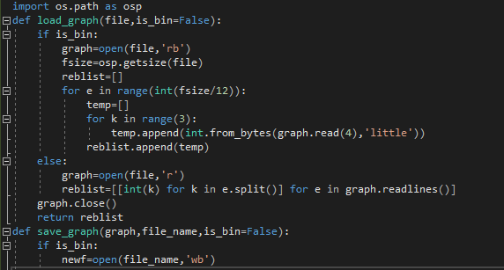

Задание 2

Использовать алгоритм построения остова минимальной стоимости для вывода графа в виде XML-документа. Использовать атрибуты спецификации XLINK для представления рёбер графа не вошедших в остов. Создать тесты и отладить. Оформить в библиотеку. Сравнить по используемой памяти и времени работы с реализованными в первой лабораторной работе способами вывода графа.

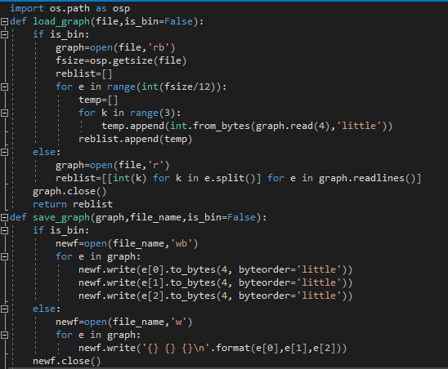

Задание 3

Реализовать ввод графа из XML-документа. Создать тесты и отладить. Оформить в библиотеку. Сравнить по используемой памяти и времени работы с реализованными в первой лабораторной работе способами ввода графа.

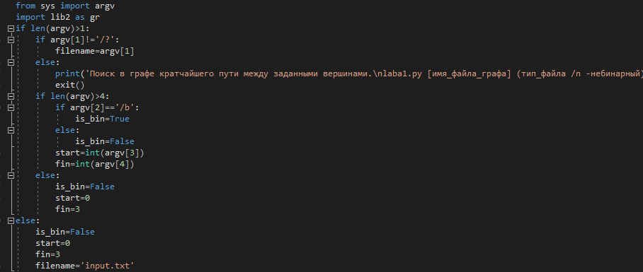

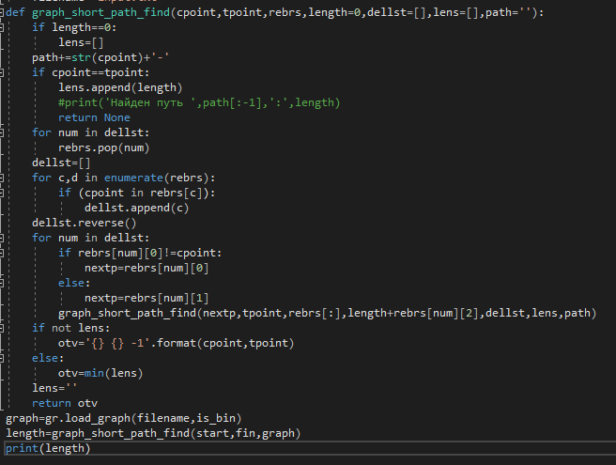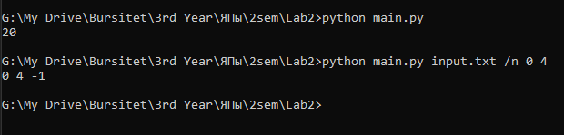

Задание 4

Реализовать алгоритм Прима. Создать тесты и отладить.

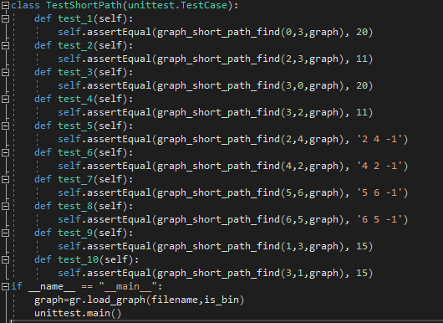

Задание 5

Реализовать алгоритм Крускала. Создать тесты и отладить.

